# Documentation du Projet : Visualisation des Données de Population avec Power BI

Table des matières

Documentation du Projet : Visualisation des Données de Population avec Power BI 1

I. Contexte 1

Une étude spécifique sur les femmes dans la région 01. 1

II. Objectifs 1

III. Architecture et Flux de Données 1

1. **Table Bronze :** 2

2. **Table Silver :** 3

3. **Table Gold :** 4

IV. Visualisation dans Power BI 5

4. Création des Visualisations dans Power BI 5

5. Résultats Attendues 6

6. Visualisation dans power bi 6

V. Améliorations Futures 9

VI. Conclusion 10

## Contexte

Le projet consiste à transformer des données démographiques brutes issues d'une base de données MariaDB (population_bronze) en une table exploitable (population_gold) pour analyser et visualiser des tendances de population à l’aide de Power BI.

Les analyses se concentrent sur :

* Les hommes en 1990, filtrés par région.
* Une étude spécifique sur les femmes dans la région 01.
* Une comparaison combinée des hommes et des femmes par région et par année.

## Objectifs

* Nettoyer et transformer les données brutes pour les rendre exploitables.
* Effectuer des analyses et visualisations interactives sur des indicateurs clés comme la répartition par sexe, région, et période.
* Offrir une interface conviviale pour l'exploration des données via Power BI.
* Faciliter la prise de décision à partir des insights générés.

## Architecture et Flux de Données

**Étapes Principales**

1. **Table Bronze** : Import des données brutes (population_bronze) contenant des champs variés comme le sexe, l’âge, la région, etc.
2. **Table Silver** : Nettoyage et transformation, incluant :
   * Suppression des valeurs inconnues (_T) pour les champs AGE et SEX.
   * Filtrage sur les régions définies par des codes postaux français.
3. **Table Gold** : Agrégation des données pour produire des indicateurs exploitables comme la population totale (total_population) et le pourcentage de population (population_percent).
4. **Visualisation dans Power BI** : Création de rapports interactifs pour explorer les données.

Dans un premier temps, nous avons installé les modules nécessaires pour gérer nos données et l'exécution des scripts, notamment Pandas et PySQL. Python se révèle particulièrement puissant pour ce type de tâches grâce à ses bibliothèques performantes.

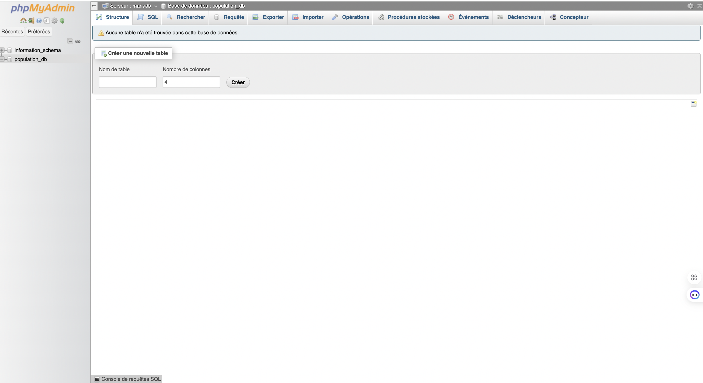

Figure 1 Initialisation de la bdd

1. **Table Bronze :** Import des données brutes (population_bronze) contenant des champs variés comme le sexe, l’âge, la région, etc.



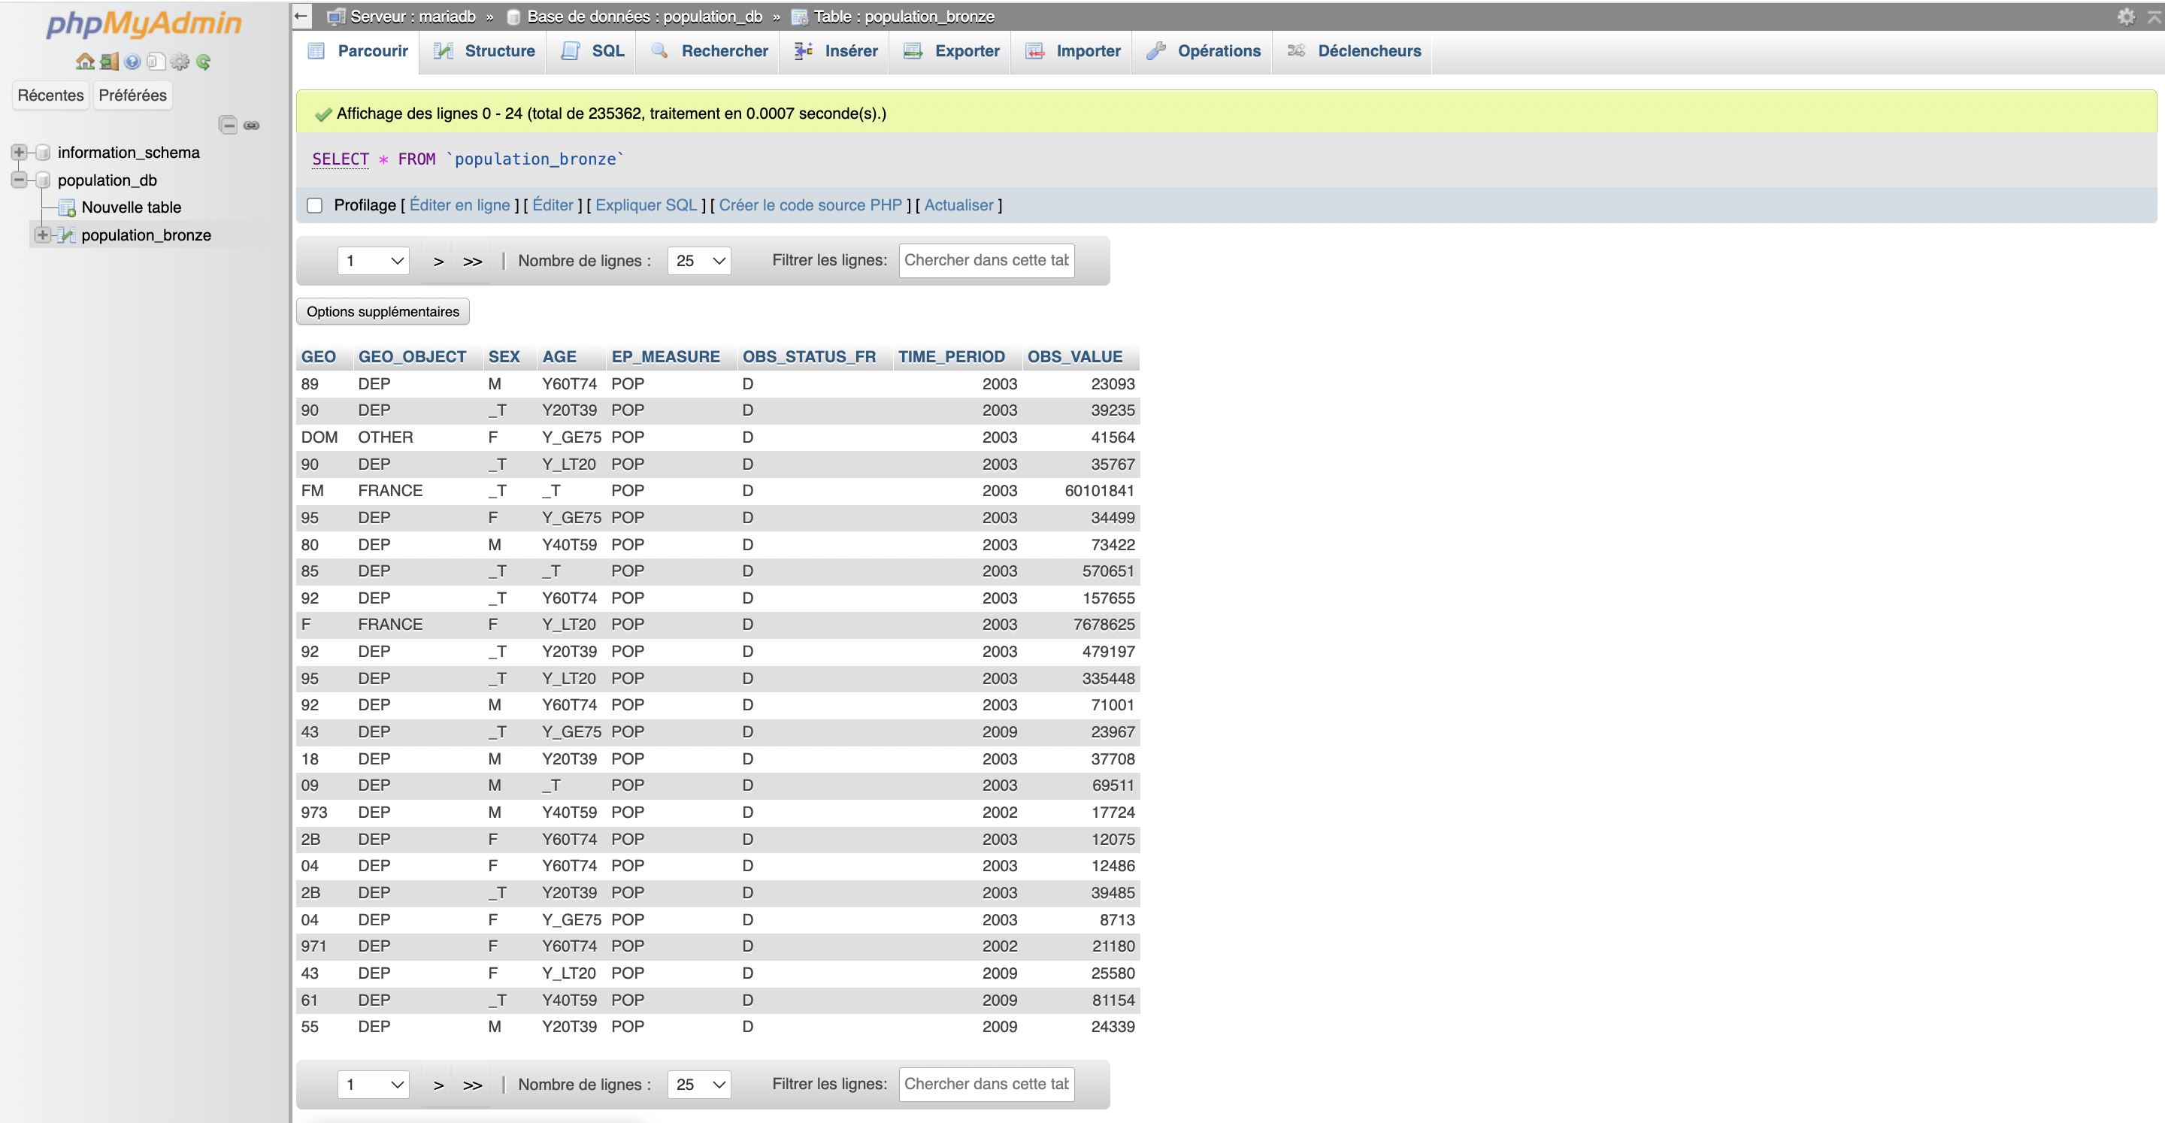

Figure 2 Import des données bronze

1. **Table Silver :** Nettoyage et transformation, incluant :

* Suppression des valeurs inconnues (_T) pour les champs AGE et SEX.
* Filtrage sur les régions définies par des codes postaux français.

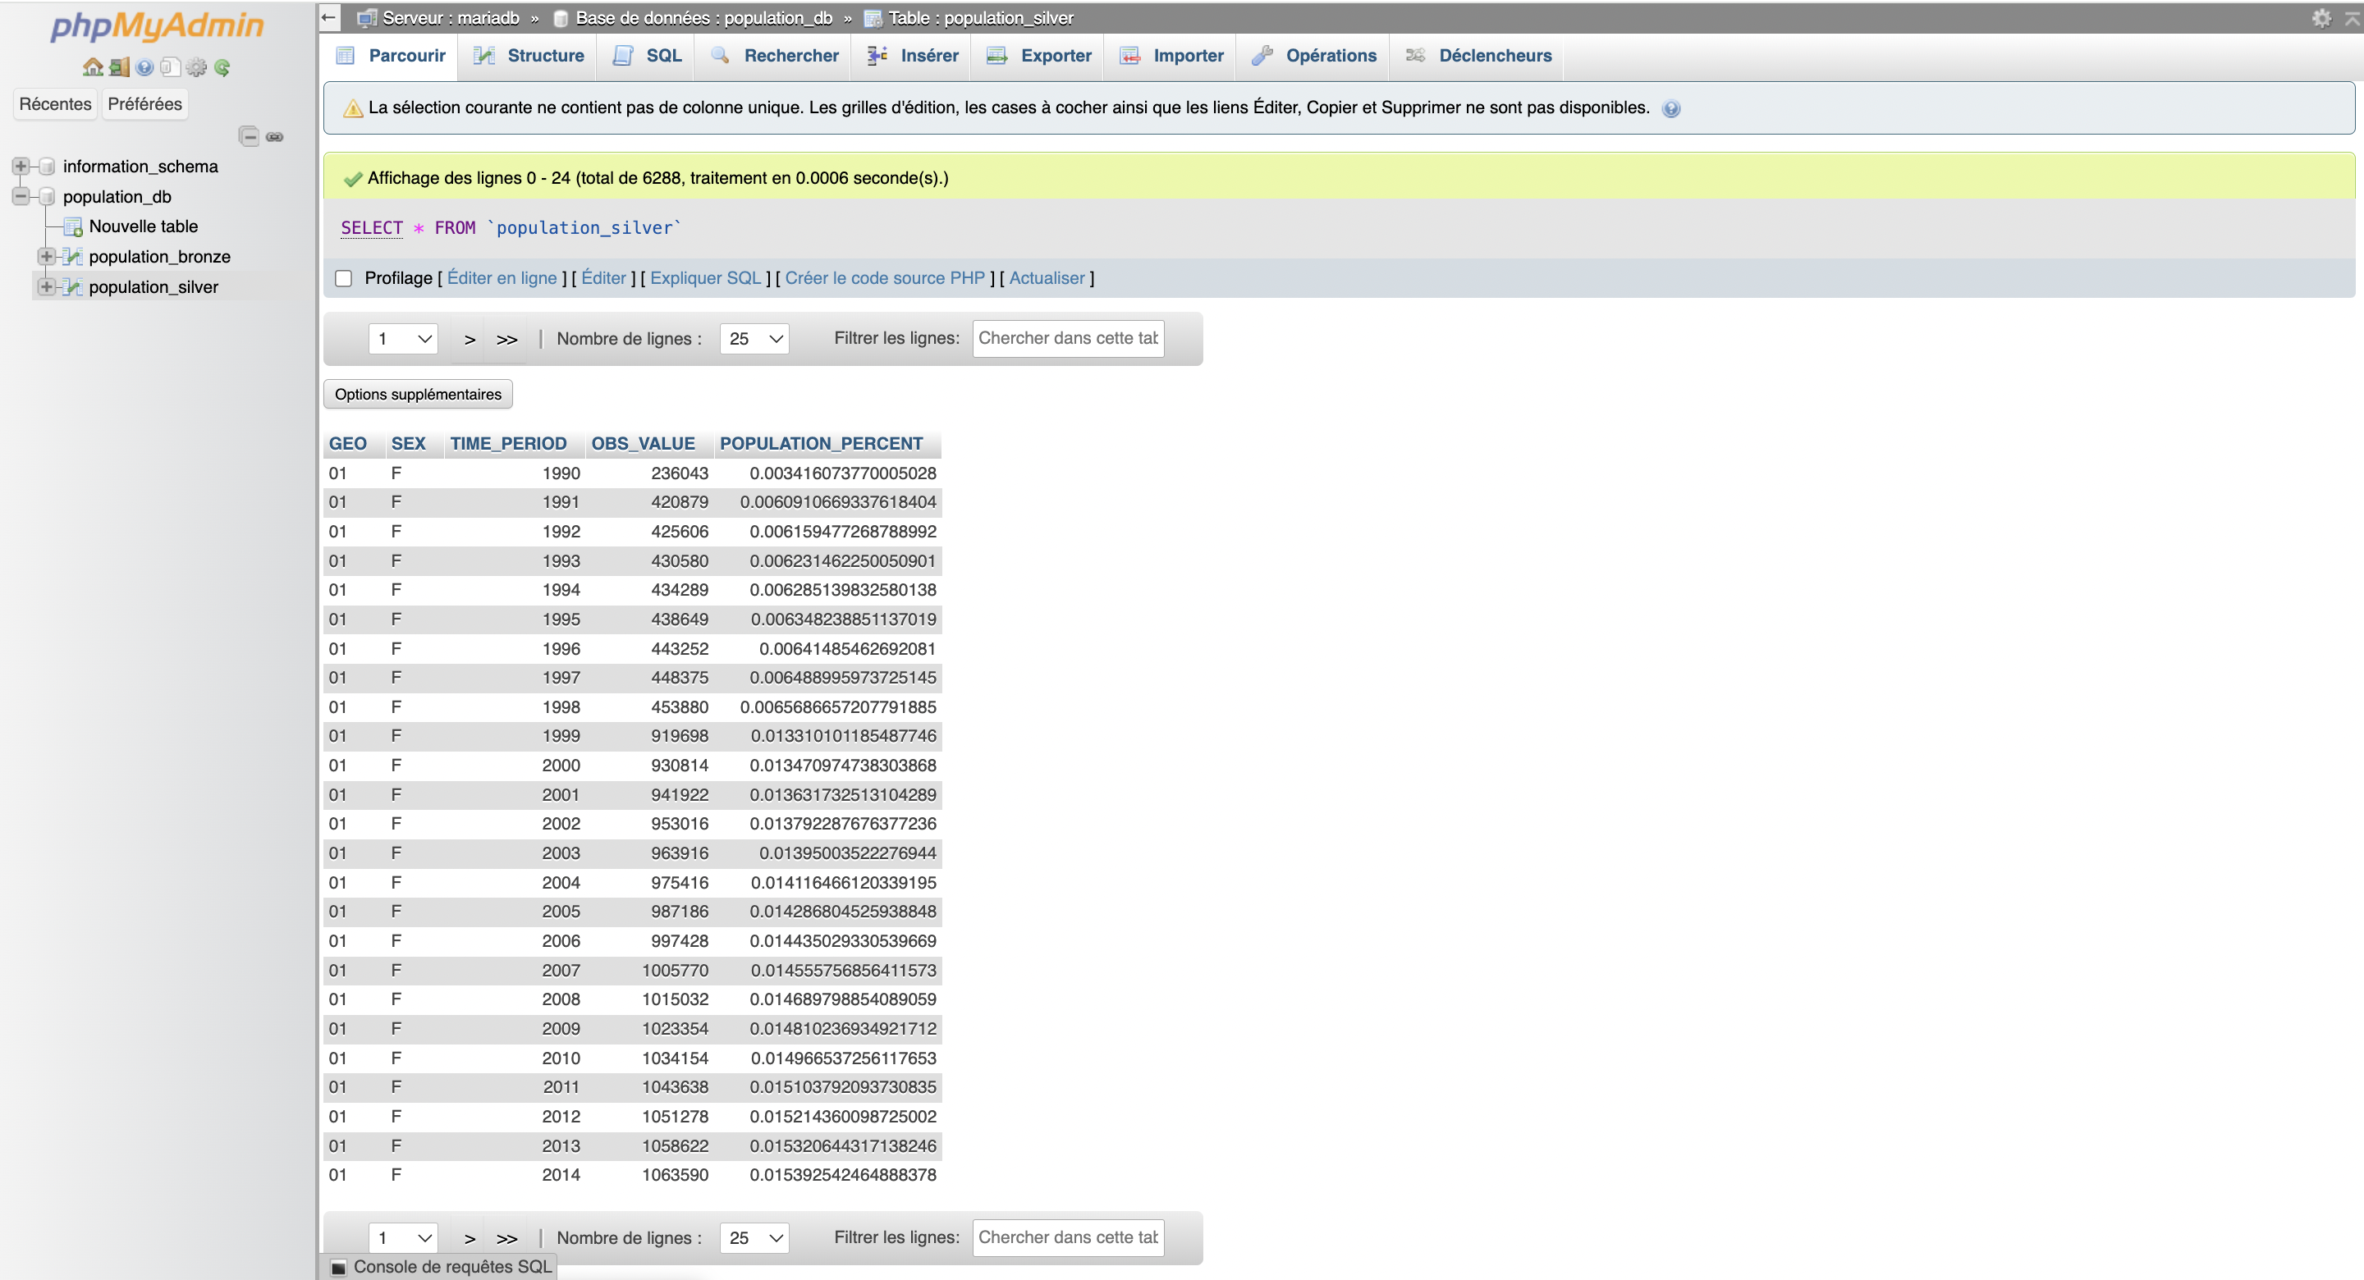

Figure 3 Import des données Gold

**Explications : Nettoyage et Transformation (Population Silver)**

* **Objectif** : Créer une version nettoyée des données brutes pour éliminer les anomalies et préparer une structure cohérente.
* **Actions** :
  + Filtrage des valeurs _T pour AGE et SEX (valeurs manquantes ou inconnues).
  + Retrait des régions qui ne correspondent pas aux codes postaux français.
  + Structure finale de la table population_silver :

sql

CREATE TABLE population_silver (

GEO VARCHAR(10) NOT NULL,

SEX CHAR(1) NOT NULL,

AGE VARCHAR(20) NOT NULL,

TIME_PERIOD YEAR NOT NULL,

OBS_VALUE INT NOT NULL,

POPULATION_PERCENT FLOAT NOT NULL

);

1. **Table Gold :** Agrégation des données pour produire des indicateurs exploitables comme la population totale (total_population) et le pourcentage de population (population_percent).

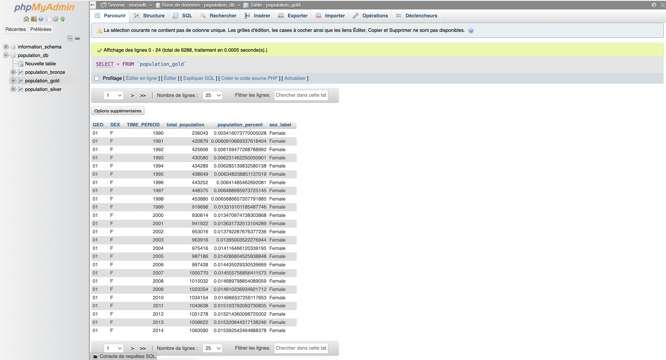

**Explications : Agrégation et Calculs (Population Gold)**

* **Objectif** : Résumer les données pour permettre des analyses rapides et pertinentes.
* **Actions** :
  + Agrégation par région (GEO), sexe (SEX), et année (TIME_PERIOD).
  + Calcul de la population totale (total_population) et du pourcentage de population (population_percent).
  + Ajout de labels (sex_label) pour une meilleure lisibilité.
  + Structure finale de la table population_gold :

sql

Copy code

CREATE TABLE population_gold (

GEO VARCHAR(10) NOT NULL,

SEX CHAR(1) NOT NULL,

TIME_PERIOD YEAR NOT NULL,

total_population INT NOT NULL,

population_percent FLOAT NOT NULL,

sex_label VARCHAR(10) NOT NULL

);

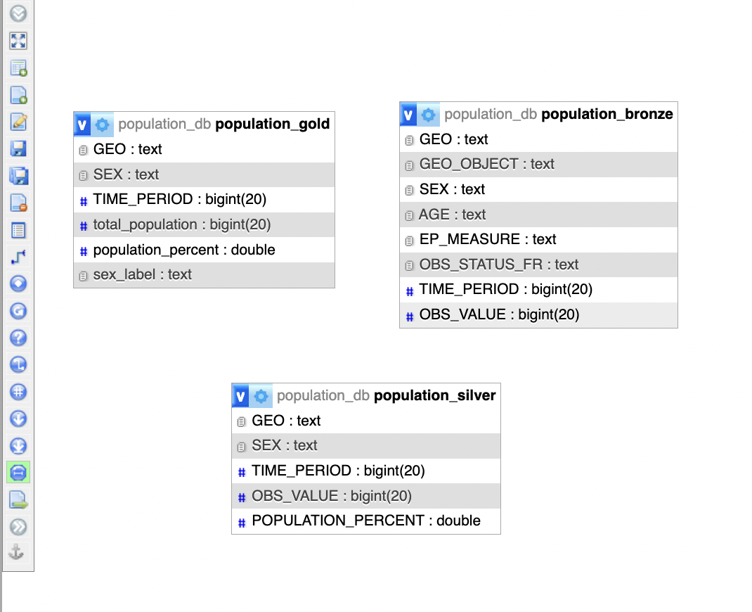

Figure 4 Champs des différentes étapes de traitement

1. Visualisation dans Power BI :

Dans cette partie, nous allons créer des rapports interactifs afin d'explorer les données de manière approfondie.

**Explications : Visualisation dans Power BI**

* **Objectif** : Exploiter les données agrégées pour générer des visualisations interactives et des tableaux de bord.
* **Avantages de Power BI** :
  + Interface conviviale pour la création de rapports.
  + Capacités de filtrage et exploration intuitive.
  + Intégration directe avec MariaDB pour des mises à jour dynamiques.

### Création des Visualisations dans Power BI

**Étapes pour la Visualisation**

**Connexion à la Base MariaDB** :

* + Ouvrir Power BI Desktop.
  + Aller dans **Obtenir des données > Base de données MySQL**.
  + Connecter la table population_gold.

**Configuration des Champs** :

* + Vérifier les colonnes importées : GEO, SEX, TIME_PERIOD, total_population, population_percent, sex_label.

**Création des Visualisations** :

* + **Visualisation des Hommes en 1990 du 01**:
    - Type : **Graphique en barres**.
    - Axe X : GEO.
    - Axe Y : total_population.
    - Filtres : TIME_PERIOD = 1990, SEX = 'M' GEO=01.
  + **Étude sur les Femmes de la Région 01** :
    - Type : **Graphique en colonnes empilées**.
    - Axe X : TIME_PERIOD.
    - Axe Y : total_population.
    - Filtres : SEX = 'F', GEO = '01'.

**Ajout de Cartes Géographiques** :

* + Type : **Carte**.
  + Localisation : GEO.
  + Taille des bulles : total_population.

**Tableaux Croisés Dynamiques** :

* + Créer des tables pour explorer les populations par :
    - Région (GEO).
    - Sexe (SEX).
    - Période (TIME_PERIOD).

### Résultats Attendues

1. **Rapport interactif** permettant d’explorer les données démographiques.
2. **Visualisations spécifiques** pour répondre aux cas d’usage décrits :
   * Analyse des hommes en 1990.
   * Étude des femmes dans une région particulière.
   * Comparaison globale des sexes par région et année.

### Visualisation dans power bi

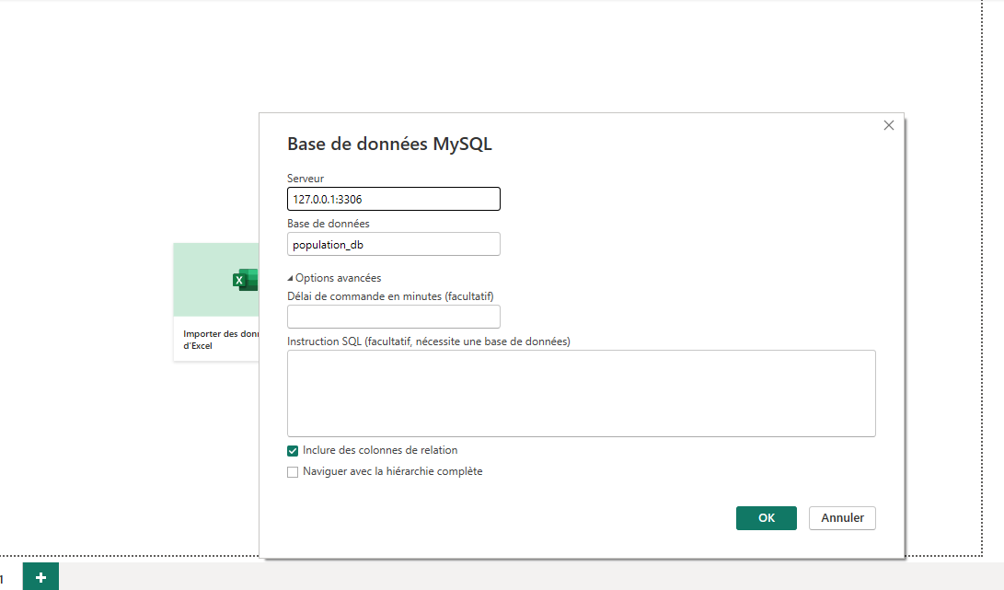

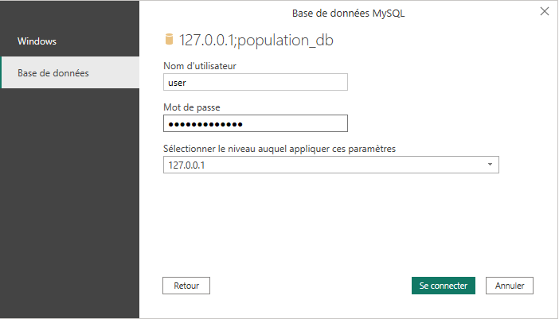

**Étude sur les hommes dans la région 01 en 1990**

* **Filtre** :
  + Ajoutez un **Segment** ou un **Filtre** pour GEO avec la valeur 01.
  + Filtrez sur SEX = 'F' (femmes).

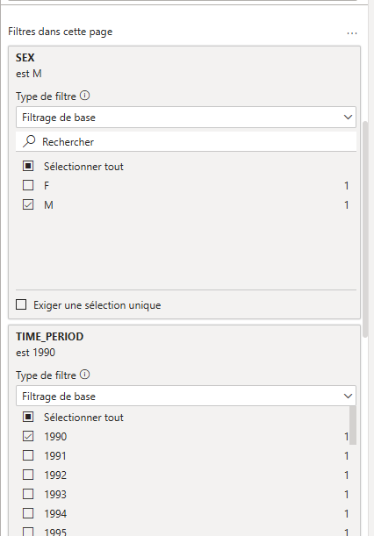

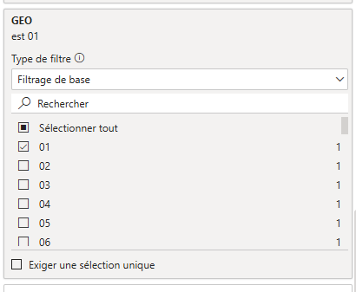

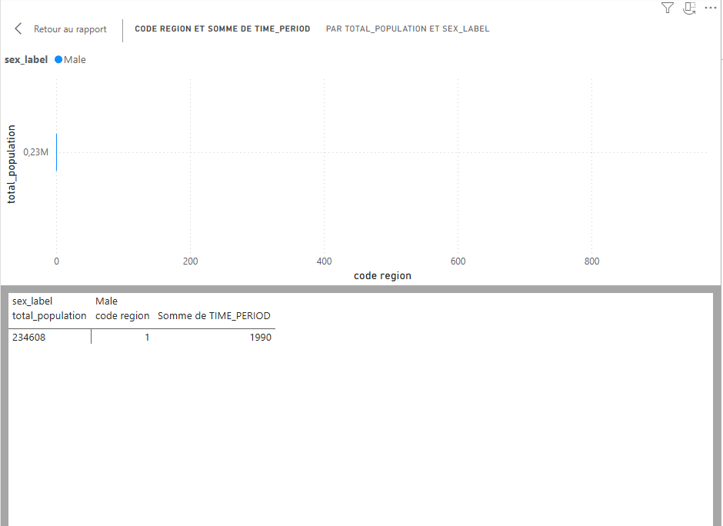

**2. Étude sur les femmes dans la région 01**

* **Filtre** :
  + Ajoutez un **Segment** ou un **Filtre** pour GEO avec la valeur 01.
  + Filtrez sur SEX = 'F' (femmes).
* **Visualisation** :
  + Utilisez un **Graphique en barres empilées** ou un **Tableau croisé dynamique**.
  + Axe X : TIME_PERIOD.
  + Axe Y : total_population.

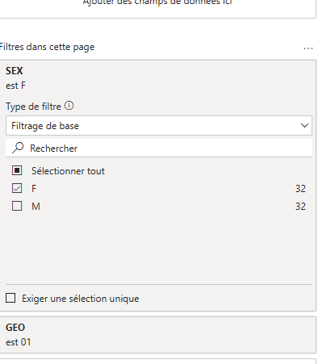

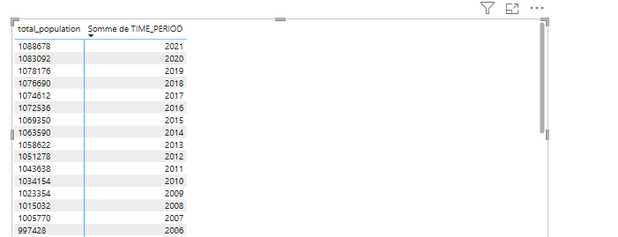

## Améliorations Futures

* Ajouter des prédictions basées sur les tendances historiques.
* Intégrer des données supplémentaires (économie, éducation, etc.).
* Automatiser l’actualisation des données via une API.

## Conclusion

Ce projet permet d’exploiter efficacement les données démographiques pour fournir des insights précieux. Power BI offre une plateforme puissante pour visualiser ces informations de manière intuitive, aidant ainsi à la prise de décision basée sur les données.